CONSTITUIREA STATELOR MEDIEVALE ÎN SPAŢIUL ROMÂNESC

Procesul european de constituire a statelor medievale s-a înregistrat şi în spaţiul românesc. Au existat premise interne şi externe.

Premisele interne au fost diverse: creşterea demografică, determinată de dărnicia pământului, resursele solului şi subsolului, configuraţia reliefului, care au asigurat protecţia românilor în vremuri de restrişte; dezvoltarea economică (agricultura, meşteşugurile, creşterea vitelor, comerţul, circulaţia monetară); evoluţia politico-socială, care a condus la procesul de feudalizare, realizându-se trecerea de la uniunile de obşti (romanii populare) la constituirea primelor formaţiuni politice numite cnezate şi voievodate, conduse de cneji, respectiv voievozi. Aceştia aveau atribuţii militare, politice, judecătoreşti şi administrative.[…]

O particularitate o reprezintă contribuţia românilor din Transilvania la geneza statelor extracarpatice (Ţara Românească şi Moldova) reflectată în tradiţia descălecatului.

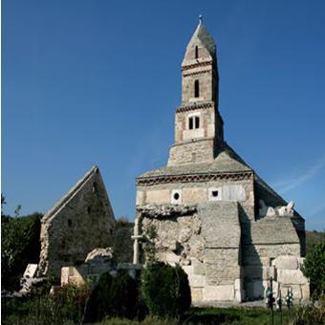

Premisele externe au stimulat procesul de constituire a statelor medievale. Astfel, prezenţa cumanilor (aceştia au organizat în secolele XI-XIII un stat în câmpia nord-dunăreană) şi a tătarilor (Hanatul Hoardei de Aur în nordul Mării Negre) a creat un echilibru de forţe care a împiedicat Regatul Ungaria, Imperiul Bizantin şi statele ruse Kiev şi Halici să-şi extindă dominaţia asupra spaţiului românesc.

De asemenea, un fapt notabil l-a reprezentat criza internă din Regatul Ungariei, determinată de luptele pentru tron apărute în urma stingerii dinastiei arpadiene, în anul 1301.[…]

Statele medievale au asigurat cadrul pentru conservarea şi evoluţia civilizaţiei în spaţiul românesc.

Pe de o parte, vecinătatea cu regatele Ungariei şi Poloniei le-a asigurat deschidere către lumea apuseană, iar legăturile cu Bizanţul s-au reflectat în plan instituţional, politic, bisericesc şi cultural.

Pe de altă parte, Ţările Române au avut de făcut faţă tendinţelor expansioniste ale regatelor vecine şi ale Imperiului Otoman. […]

Alegeţi varianta corectă din răspunsurile de mai jos:

1. Diploma ioaniţilor este atestată în anul:
   1. 1330
   2. 1247
   3. 1417
2. Formaţiunile politice din Dobrogea sunt unificate de:
   1. Leustachiu
   2. Balica
   3. Basarab I
3. Desăvârşirea unificării Moldovei aparţine voievodului:
   1. Roman I
   2. Dragoş
   3. Petru Muşat
4. Ordonaţi cronologic:
   1. lupta de la Posada
   2. ,,descălecatul” lui Negru Vodă
   3. Leustachiu
   4. Roman I
   5. Dobrotici […]

Repere cronologice:

|  |  |  |
| --- | --- | --- |
| Nr.crt | Repere cronologice | Perioada |
| 1. | Diploma ioaniţilor | 1247 |
| 2. | Acţiunea voievodului Litovoi | 1272-1275 |
| 3. | ,,Descălecatul” lui Negru Vodă | 1291 |
| 4. | Lupta de la Posada | 1330 |
| 5. | ,,Descălecatul” lui Dragoş | 1350 |

(Adaptat după *Manualul de Istorie, clasa a IX-a*, Ioan Scurtu, Marian Curculescu, Constantin Dincă, Aurel Constantin Soare)